V1 – Fettbrand
Brennendes Speiseöl wird mit Wasser zu löschen versucht. Die SuS müssen zum Verständnis der Versuchsbeobachtung wissen, dass Öl auf Wasser schwimmt.
Gefahrenstoffe
Speiseöl |  |  | keine |  |  | keine
Wasser |  |  | keine |  |  | keine
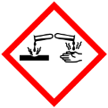 | 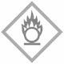 | 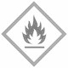 |  |  |  |  | 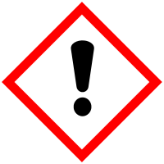

Materialien: Verbrennungslöffel, Stativ, Bunsenbrenner.
Chemikalien: Speiseöl, Wasser.
Durchführung: Der Verbrennungslöffel wird mit einem Stativ fixiert und mit dem Speiseöl gefüllt. Das Öl wird mit dem Bunsenbrenner bis zur Selbstentzündung erhitzt. Mit einer Spritzflasche wird aus einer Entfernung von ca. 1-2 m Wasser auf die Flamme gespritzt.
Beobachtung: Es entsteht eine große Stichflamme.
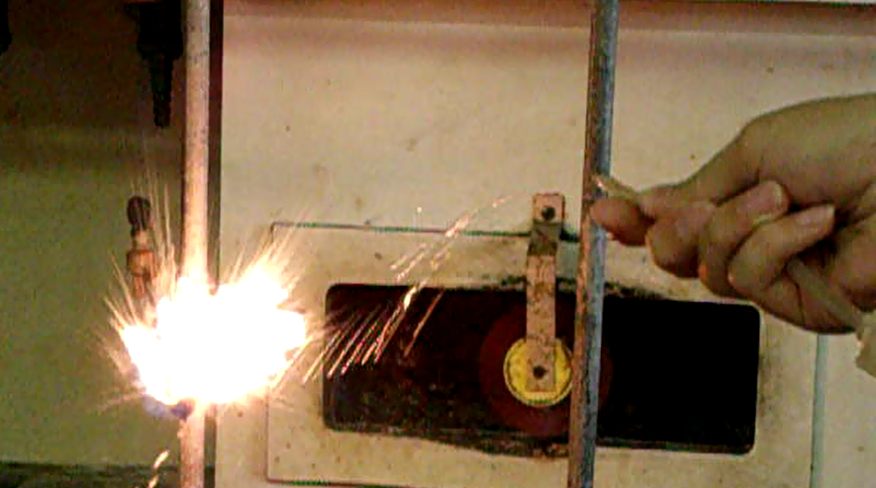
Abb. 1 - Löschversuch eines Fettbrandes mit Wasser.
Deutung: Das brennende Speiseöl schwimmt auf dem Wasser und erhitzt es so stark, dass es verdampft und dabei das Öl aus dem Verbrennungslöffel befördert.
Entsorgung: Fettreste können mit Papier aufgewischt und im Haushaltsmüll entsorgt werden.
Literatur: H. Schmidkunz, W. Rentzsch, Chemische Freihandversuche-Band 2, Aulis Verlag, 2011, S. 436.
Im Anschluss an den Versuch können mit den SuS Regeln für sicheres Experimentieren im Chemieraum erarbeitet werden. Außerdem kann ein Alltagsbezug zu Fettbränden im Haushalt gezogen werden.

